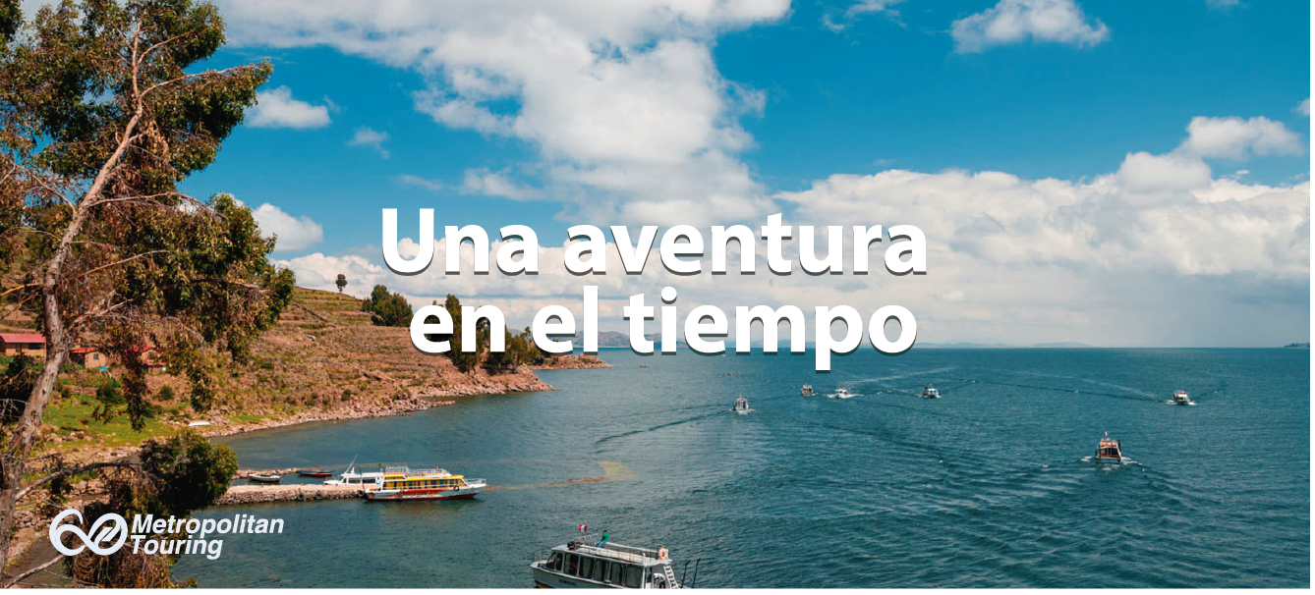

**Visita Full Day al Pueblo de Llanchon, Kayaks y la Isla de Taquile. Box lunch incluido (privado)**

Hoy nos dirigiremos a las orillas occidentales del Lago Titicaca para visitar el Pueblo de Llachón ubicada en la Península de Capachica, un lugar donde el tiempo se ha detenido, donde podrá apreciar las costumbres y experiencias de una comunidad local.

Disfrute de una emocionante excursión navegando en kayaks sobre las orillas del lago (aproximadamente 1 hora) contemplando los pueblos, granjas y colinas tutelares de la península y las islas cercanas.

Continuaremos nuestro viaje en lancha hacia la Isla de Taquile, habitada por nativos de habla quechua que han desarrollado sistemas sociales eficientes y únicos, así como técnicas de fino tejido a mano, transmitidas a través de generaciones.

A su llegada a la ciudad de Taquile se entregará el box lunch. Luego del almuerzo, puede dar un paseo por las diferentes colinas y sitios arqueológicos de esta isla de 6 km de largo.

Finalizando el tour será trasladado a su hotel.

**Duración:** 8 horas approx.